2024学年河南省开封市祥符区科目一模拟考试100题附答案解析

1、泥泞道路对安全行车的主要影响是什么？
A、行驶阻力变小
B、车轮极易滑转和侧滑
C、能见度低，视野模糊
D、路面附着力增大
正确答案：B
分析：泥泞路面特别松软和粘稠，车辆行驶阻力大，附着力减小，车轮极易划转和侧滑。

2、道路交通安全违法行为累积记分的周期是多长时间？
A、3个月
B、6个月
C、12个月
D、24个月
正确答案：C
分析：常识题，牢记，时间为一年，共12分；下一年又重新开始计算。

3、同车道行驶的车辆前方遇到下列哪种车辆不得超车？
A、超载大型货车
B、大型客车
C、执行任务的救护车
D、小型货车
正确答案：C
分析：这个我就不贴相应的法规了，救护车在救死扶伤，人家时间就是生命，你还要超车。

4、驾驶7座以上载客汽车载人超过核定人数40%的，一次记3分。
A、正确
B、错误
正确答案：B
分析：《道路交通安全违法行为记分管理办法》规定，机动车驾驶人有下列交通违法行为之一，一次记6分：（一）驾驶校车、公路客运汽车、旅游客运汽车载人超过核定人数未达到百分之二十，或者驾驶7座以上载客汽车载人超过核定人数百分之二十以上未达到百分之五十，或者驾驶其他载客汽车载人超过核定人数百分之五十以上未达到百分之百的；（二）驾驶校车、中型以上载客载货汽车、危险物品运输车辆在高速公路、城市快速路上行驶超过规定时速未达到百分之二十，或者在高速公路、城市快速路以外的道路上行驶超过规定时速百分之二十以上未达到百分之五十的；（三）驾驶校车、中型以上载客载货汽车、危险物品运输车辆以外的机动车在高速公路、城市快速路上行驶超过规定时速百分之二十以上未达到百分之五十，或者在高速公路、城市快速路以外的道路上行驶超过规定时速百分之五十以上的；（四）驾驶载货汽车载物超过最大允许总质量百分之五十以上的；（五）驾驶机动车载运爆炸物品、易燃易爆化学物品以及剧毒、放射性等危险物品，未按指定的时间、路线、速度行驶或者未悬挂警示标志并采取必要的安全措施的；（六）驾驶机动车运载超限的不可解体的物品，未按指定的时间、路线、速度行驶或者未悬挂警示标志的；（七）驾驶机动车运输危险化学品，未经批准进入危险化学品运输车辆限制通行的区域的；（八）驾驶机动车不按交通信号灯指示通行的；（九）机动车驾驶证被暂扣或者扣留期间驾驶机动车的；（十）造成致人轻微伤或者财产损失的交通事故后逃逸，尚不构成犯罪的；（十一）驾驶机动车在高速公路或者城市快速路上违法占用应急车道行驶的。

5、驾驶人一边驾车，一边吸烟对安全行车无影响。
A、正确
B、错误
正确答案：B
分析：一心两用妨碍安全驾驶，容易发生危险。

6、驾驶机动车在道路上发生交通事故造成人身伤亡的，驾驶人必须报警。
A、正确
B、错误
正确答案：A

分析：《中华人民共和国道路交通安全法》第七十条规定：在道路上发生交通事故，车辆驾驶人应当立即停车，保护现场；造成人身伤亡的，车辆驾驶人应当立即抢救受伤人员，并迅速报告执勤的交通警察或者公安机关交通管理部门。因抢救受伤人员变动现场的，应当标明位置。乘车人、过往车辆驾驶人、过往行人应当予以协助。

7、请判断图中这辆小型客车存在什么违法行为？
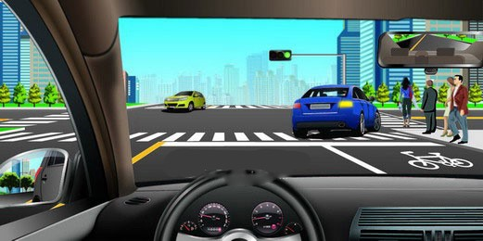
A、强行从右侧超车
B、越黄线行驶
C、占用专用车道
D、未开启右转向灯
正确答案：C
分析：最右车道上写有公交字样，占用公交专用道属于违法行为。

8、驶近一个设有信号灯和栏杆的铁路道口，遇到图中所示信号灯亮着，但栏杆还没落下，怎么做是正确的？
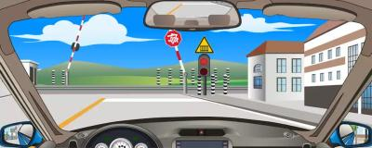
A、只要栏杆还没落下就继续行驶
B、如果没有看到列车驶来，可以快速横过道口
C、在道口的停止线以外停车等待
D、如果已过道口停止线，就可以急速通过
正确答案：C
分析：前方红灯亮起，表示火车接近道口，禁止通行。

9、机动车驾驶人有以下哪种违法行为的，暂扣六个月机动车驾驶证？
A、醉酒后驾驶机动车的
B、伪造、变造机动车驾驶证的
C、饮酒后驾驶机动车的
D、使用伪造、变造机动车驾驶证的
正确答案：C
分析：饮酒驾驶机动车辆，罚款1000元—2000元、记12分并暂扣驾照6个月；饮酒驾驶营运机动车，罚款5000元，记12分，处以15日以下拘留，并且5年内不得重新获得驾照。醉酒驾驶机动车辆，吊销驾照，5年内不得重新获取驾照，经过判决后处以拘役，并处罚金；醉酒驾驶营运机动车辆，吊销驾照，10年内不得重新获取驾照，终生不得驾驶营运车辆，经过判决后处以拘役，并处罚金。

10、醉酒驾驶机动车在道路上行驶会受到以下哪种处罚？
A、处2年以下徒刑
B、5年内不得重新获取驾照
C、处2年以上徒刑
D、处管制，并处罚金
正确答案：B
分析：《道路交通安全法实施条例》第九十一条，饮酒后驾驶机动车的，处暂扣六个月机动车驾驶证，并处一千元以上二千元以下罚款。因饮酒后驾驶机动车被处罚，再次饮酒后驾驶机动车的，处十日以下拘留，并处一千元以上二千元以下罚款，吊销机动车驾驶证。醉酒驾驶机动车的，由公安机关交通管理部门约束至酒醒，吊销机动车驾驶证，依法追究刑事责任；五年内不得重新取得机动车驾驶证。【醉5】饮酒后驾驶营运机动车的，处十五日拘留，并处五千元罚款，吊销机动车驾驶证，五年内不得重新取得机动车驾驶证。

11、遇到图中所示标志，如何停车？
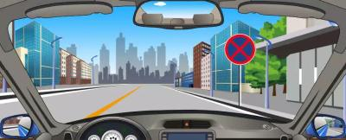
A、在这段道路上的任何地方都不能停车
B、只要没有禁止停车标线的路段都能停车
C、选择在标志前方安全的位置停车
D、选择在路边不妨碍通行的地方停放
正确答案：A
分析：注意图中右侧的禁令标志，此路段禁止停车。

12、驾驶机动车在泥泞道路行驶时，最高速度不能超过多少？
A、15公里/小时
B、20公里/小时
C、30公里/小时
D、40公里/小时
正确答案：C
分析：规定是：驾驶机动车在泥泞道路行驶时，最高速度不能超过30公里/小时

13、驾驶中型客车在高速公路上行驶，最高速度不能超过多少？
A、120公里/小时
B、100公里/小时
C、110公里/小时
D、80公里/小时
正确答案：B
分析：《道路交通安全法实施条例》规定：在高速公路上行驶的小型载客汽车最高车速不得超过每小时120公里，其他机动车不得超过每小时100公里，摩托车不得超过每小时80公里。

14、小型汽车驾驶人有以下哪种违法行为，一次记3分？
A、造成致人轻微伤或者财产损失的交通事故后逃逸，尚不构成犯罪的
B、在高速公路或者城市快速路上违法占用应急车道行驶的
C、机动车驾驶证被暂扣或者扣留期间驾驶机动车的
D、在一般道路上行驶超速20%以上未达50%的
正确答案：D
分析：《道路交通安全违法行为记分管理办法》规定，机动车驾驶人有下列交通违法行为之一，一次记3分：（一）驾驶校车、公路客运汽车、旅游客运汽车、7座以上载客汽车以外的其他载客汽车载人超过核定人数百分之二十以上未达到百分之五十的；（二）驾驶校车、中型以上载客载货汽车、危险物品运输车辆以外的机动车在高速公路、城市快速路以外的道路上行驶超过规定时速百分之二十以上未达到百分之五十的；（三）驾驶机动车在高速公路或者城市快速路上不按规定车道行驶的；（四）驾驶机动车不按规定超车、让行，或者在高速公路、城市快速路以外的道路上逆行的；（五）驾驶机动车遇前方机动车停车排队或者缓慢行驶时，借道超车或者占用对面车道、穿插等候车辆的；（六）驾驶机动车有拨打、接听手持电话等妨碍安全驾驶的行为的；（七）驾驶机动车行经人行横道不按规定减速、停车、避让行人的；（八）驾驶机动车不按规定避让校车的；（九）驾驶载货汽车载物超过最大允许总质量百分之三十以上未达到百分之五十的，或者违反规定载客的；（十）驾驶不按规定安装机动车号牌的机动车上道路行驶的；（十一）在道路上车辆发生故障、事故停车后，不按规定使用灯光或者设置警告标志的；（十二）驾驶未按规定定期进行安全技术检验的公路客运汽车、旅游客运汽车、危险物品运输车辆上道路行驶的；（十三）驾驶校车上道路行驶前，未对校车车况是否符合安全技术要求进行检查，或者驾驶存在安全隐患的校车上道路行驶的；（十四）连续驾驶载货汽车超过4小时未停车休息或者停车休息时间少于20分钟的；（十五）驾驶机动车在高速公路上行驶低于规定最低时速的。

15、有这种信号灯的路口允许机动车如何行驶？
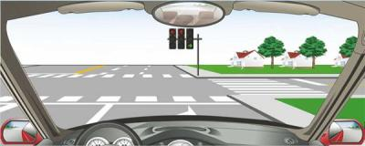
A、向左转弯
B、直行通过
C、向右转弯
D、停车等待
正确答案：C
分析：只有右转的灯是绿灯，所以可以向右转弯。

16、驾驶机动车时接打电话容易引发事故，以下原因错误的是什么?
A、单手握方向盘，对机动车控制力下降
B、驾驶人注意力不集中，不能及时判断危险
C、电话的信号会对汽车电子设备的运行造成干扰
D、驾驶人对路况观察不到位，容易导致操作失误
正确答案：C
分析：驾驶机动车时接打电话容易引发事故，主要是因为接电话时单手握方向盘，对机动车控制力下降；驾驶人注意力不集中，不能及时判断危险；驾驶人对路况观察不到位，容易导致操作失误。

17、如图所示，驾驶机动车在这种情况下，当C车减速让超车时，A车应该如何行驶？
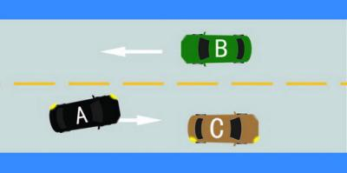
A、放弃超越C车
B、加速超越C车
C、鸣喇叭示意B车让行后超车
D、直接向左变更车道，迫使B车让行
正确答案：A
分析：因为C车减速让超车的同时又来向B车进行会车，此时继续超车容易造成危险，所以应当放弃超越C车。

18、遇到这种情况不能超车。
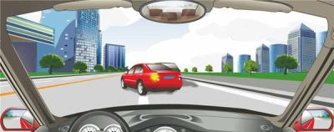
A、正确
B、错误
正确答案：A
分析：前车已经在超车了，为了安全不要再超了。

19、高速公路上行车，如果因疏忽驶过出口，应怎样做？
A、在原地倒车驶回
B、继续向前行驶，寻找下一个出口
C、立即停车
D、在原地掉头
正确答案：B
分析：高速路上掉头或者停车是非常非常危险的动作。

20、在路口看到这种信号灯亮时，怎样做是正确的？
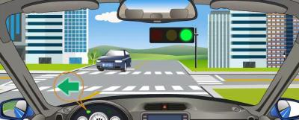
A、开启近光灯告知直行车辆停车让行
B、开启转向灯提示直行车辆减速让行
C、尽快从直行车前方直接向左转弯
D、不能妨碍被放行的直行车辆通行
正确答案：D
分析：图中我们的车是左转，不能妨碍被放行的直行车辆通行。

21、自愿降级的驾驶人需要到车辆管理所申请换领驾驶证。
A、正确
B、错误
正确答案：A
分析：自愿降级的驾驶人，由本人带驾驶证、身份证去车管所提出申请，并换领驾驶证。

22、夜间行车，可选择下列那个地段超车?
A、交叉路口
B、窄路窄桥
C、路宽车少
D、弯道陡坡
正确答案：C
分析：当然路宽车少的地方，路越宽越好，车越少越好，安全嘛。

23、驾驶机动车在高速公路上行驶，遇到图中所示的情形，怎么做才正确？
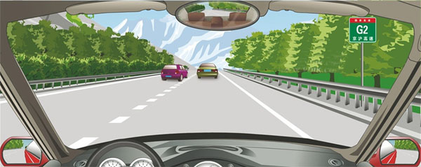
A、可以借右侧应急车道行驶
B、与前车保持安全距离跟车行驶
C、紧跟左侧车道红色小客车行驶
D、鸣喇叭或变换远近光灯催促
正确答案：B
分析：保持安全车距，是行车的基本要求。

24、在高速公路上驾驶机动车，车辆发生故障后的处置方法，以下说法错误的是什么？
A、打开危险报警闪光灯，夜间还应开启示廓灯、后位灯
B、在车后150米以外设置安全警告标志
C、车内乘员应下车辅助将故障车辆推移到紧急停车带上
D、所有人员需离开故障车辆，在紧急停车带或护栏以外安全位置报警并等候救援
正确答案：C
分析：人员安全第一，人员停留在高速公路上推车容易造成危险。

25、机动车之间发生的轻微财产损失尚未造成人员伤亡，且车辆可以移动的交通事故，双方驾驶人对交通事故无争议，但其中一方使用伪造、变造车牌的，不可以自行协商解决。
A、正确
B、错误
正确答案：A
分析：机动车之间发生的造成财产损失、尚未造成人员伤亡，且车辆可以移动的交通事故，双方驾驶人对交通事故无争议，避免交通长时间拥堵，双方可以自行协商解决，但使用伪造、变造的车牌属于违法行为，不可以自行协商解决，要立即报警。所以本题选对。

26、以下哪个标志，表示干路先行？
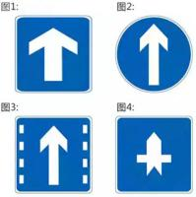
A、图1
B、图2
C、图3
D、图4
正确答案：D
分析：记住就可以了，其他图标是什么？去“交通标志”里学习一遍吧。

27、驾驶人在下列哪种情况下不能驾驶机动车？
A、饮酒后
B、喝茶后
C、喝咖啡后
D、喝牛奶后
正确答案：A
分析：很明显，喝酒后不能开车。

28、这个标志是何含义？
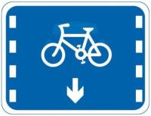
A、非机动车车道
B、禁止自行车通行车道
C、自行车专用车道
D、停放自行车路段
正确答案：A
分析：此图为非机动车车道，别误以为自行车专用车道，没有自行车专用车道这一说。

29、驾驶机动车在高速公路上不按规定车道行驶的，对驾驶人处以( )的处罚。
A、罚款100元、驾驶证记3分
B、罚款200元、驾驶证记3分
C、罚款200元、驾驶证记2分
D、罚款100元、驾驶证记2分
正确答案：B
分析：驾驶机动车在高速公路或者城市快速路上不按规定车道行驶的，一次记3分，罚款200元。

30、在这种急弯道路上行车应交替使用远近光灯。
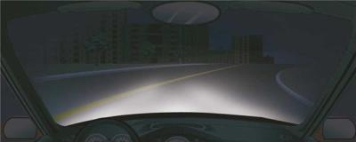
A、正确
B、错误
正确答案：A
分析：弯道需连续变换远近光，以便对方来车辨别

31、这个标志是何含义？
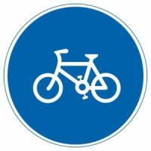
A、非机动车停车位
B、电动自行车行驶
C、非机动车停放区
D、非机动车行驶
正确答案：D
分析：行驶的标志是用圆圈表示，而停车位是用矩形

32、车辆在山区道路跟车行驶时，应怎样做？
A、紧随前车之后
B、适当加大安全距离
C、适当减小安全距离
D、尽可能寻找超车机会
正确答案：B
分析：为了安全,适当加大安全距离。

33、驾驶机动车驶离高速公路时，在这个位置怎样行驶？
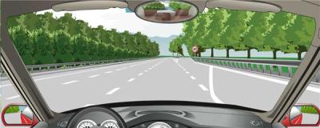
A、继续向前行驶
B、驶入减速车道
C、车速保持100公里/小时
D、车速降到40公里/小时以下
正确答案：B
分析：下一步肯定是驶入减速车道，在减速，再驶离高速。

34、行车中当车辆突然爆胎时，驾驶人切忌慌乱中急踏制动踏板，尽量采用“抢挡”的方法，利用发动机制动使车辆减速。
A、正确
B、错误
正确答案：A
分析：由于车胎爆胎，紧急制动会侧滑。所以只能用抢挡，用发动机制动。

35、高速公路上同时有最高和最低速度限制，因为过快或者过慢都容易追尾。
A、正确
B、错误
正确答案：A
分析：图中的车撞倒了隔离带，属于损坏公共财物，所以需要先报警，由交警队对交通事故责任进行鉴定。对于民事赔偿部分，先由保险公司在交强险的范围内承担赔偿责任，超过部分，按照责任比例进行划分

36、当行人出现交通安全违法行为时，车辆可以不给行人让行。
A、正确
B、错误
正确答案：B
分析：只要是非机动车、行人、牲口，什么时候都得让行。

37、这个标志是何含义？
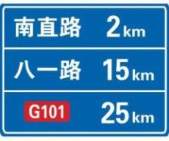
A、地点距离
B、行驶路线
C、行驶方向
D、终点地名
正确答案：A
分析：你看那个地点名和KM公里多明显，所以本题的答案是地点距离。如果有箭头的一半是行驶方向。

38、机动车之间发生交通事故，不管是否有人员伤亡，只要双方当事人同意，都可自行协商解决
A、正确
B、错误
正确答案：B
分析：如果造成人员伤亡，特别是非机动车和行人的伤亡，是不能“私了”的，必须报警由交警认定事故中是否存在酒驾等刑事犯罪行为。

39、机动车在道路上发生故障，需要停车排除时，驾驶人应该怎么办？
A、就地停车排除故障
B、开启近光灯或雾灯
C、将车停到不妨碍交通的地方
D、将车停在道路中间
正确答案：C
分析：写的是需要停车排除就说明不是车胎爆死，车还是可以开的，所以要开到不防碍交通的地方，选C。

40、机动车驾驶人参加审验教育时在签注学习记录、学习过程中弄虚作假的，处1000元罚款，但是会保留相应学习记录。
A、正确
B、错误
正确答案：B
分析：《机动车驾驶证申领和使用规定》规定：机动车驾驶人参加审验教育时在签注学习记录、学习过程中弄虚作假的，相应学习记录无效，重新参加审验学习，由公安机关交通管理部门处一千元以下罚款。 代替实际机动车驾驶人参加审验教育的，由公安机关交通管理部门处二千元以下罚款。 组织他人实施前两款行为之一，有违法所得的，由公安机关交通管理部门处违法所得三倍以下罚款，但最高不超过二万元；没有违法所得的，由公安机关交通管理部门处二万元以下罚款。

41、指志标线的作用是什么？
A、禁止通行
B、指示通行
C、限制通行
D、警告提醒
正确答案：B
分析：指示标线主要就是引导你正确的行驶，安全守法

42、如下图所示的交通事故中，有关事故责任认定，正确的说法是什么？
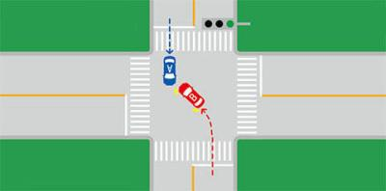
A、B车违反交通信号，所以B负全责
B、B车不得妨碍被放行的车辆，所以B车负全责
C、直行车辆不得妨碍左转车辆，所以A车负全责
D、右侧方向的车辆具有优先通行权，故B车负全责
正确答案：B
分析：根据路口信号灯，虽然B车可以左转，但应该避让可以直行的A车。

43、高速公路上车辆发生故障或交通事故后，不按规定设置警告标志的，对驾驶人处以罚款200元、驾驶证记1分的处罚。
A、正确
B、错误
正确答案：B
分析：在道路上车辆发生故障、事故停车后，不按规定使用灯光或者设置警告标志的，罚款200，记3分。

44、夜间驾驶人对事物的观察能力明显比白天差，视距变短。
A、正确
B、错误
正确答案：A
分析：此题说的意思是，你在白天开车的时候由于光线比较充足，所以观察事物的范围比较广，观察事物的视线距离相对也就比较大，而在晚上受到光线暗的局限，相对观察事物的距离也就受到局限，所以视距比较短，而并不是说人本身的观察有问题，所以此题是正确的！

45、这个标志是何含义？
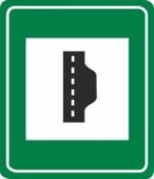
A、高速公路紧急停车带
B、高速公路避让处所
C、高速公路停车区
D、高速公路客车站
正确答案：A
分析：黑色部分是紧急停车带，此图高速专用

46、机动车驾驶人参加审验教育时在签注学习记录、学习过程中弄虚作假的，相应学习记录无效，重新参加审验学习，并处多少元以下罚款？
A、1000元
B、2000元
C、500元
以上内容仅为本文档的试下载部分，为可阅读页数的一半内容。如要下载或阅读全文，请访问：https://d.book118.com/447134043022006033

